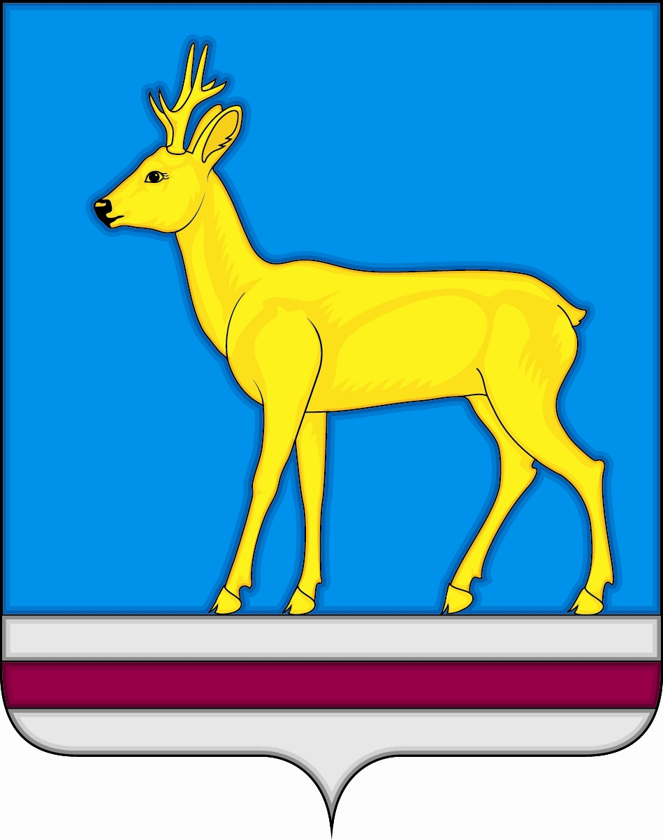

РОССИЙСКАЯ ФЕДЕРАЦИЯ
СОВЕТ ДЕПУТАТОВ МУНИЦИПАЛЬНОГО ОБРАЗОВАНИЯ
«ВЕШКАЙМСКОЕ ГОРОДСКОЕ ПОСЕЛЕНИЕ»
ВЕШКАЙМСКОГО РАЙОНА УЛЬЯНОВСКОЙ ОБЛАСТИ
ЧЕТВЕРТОГО СОЗЫВА

РЕШЕНИЕ

15 декабря 2022 г. № 51/293
р.п. Вешкайма

Об утверждении графика приёма граждан по личным вопросам депутатами Совета депутатов муниципального образования «Вешкаймское городское поселение» на 2023 год

Совет депутатов муниципального образования «Вешкаймское городское поселение» решил:
1.Утвердить график приёма граждан по личным вопросам депутатами Совета депутатов муниципального образования «Вешкаймское городское поселение» на 2023 год согласно приложению.
2. Направить график приёма граждан по личным вопросам депутатами Совета депутатов муниципального образования «Вешкаймское городское поселение» на 2023 год в Общественную приёмную — депутатский центр в р.п. Вешкайма.
3.Обнародовать настоящее решение и график приёма граждан по личным вопросам депутатами Совета депутатов муниципального образования «Вешкаймское городское поселение» на 2023 год.

Глава муниципального образования
«Вешкаймское городское поселение» Н.И. Кузнецов

